 |  | Neurone  (Cerebral cortex/Cerebellum  Hippocampus/Caudate) | Cellules du pancréas  (Pancreas) | Cellules de muscle  (Skeletal muscle) | Globules blancs  (Thymus/Appendix/Spleen/  Lymph node/Tonsil/Bone marrow)
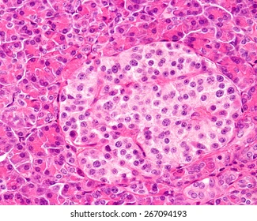  Image de la cellule |  | 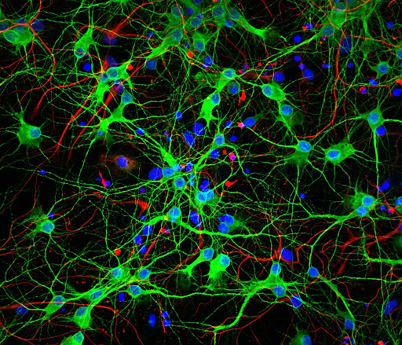 |  | 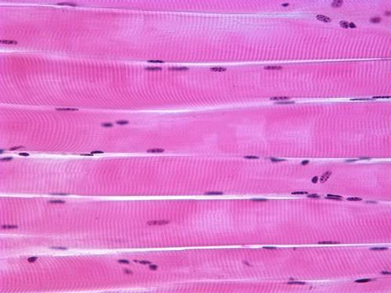 | 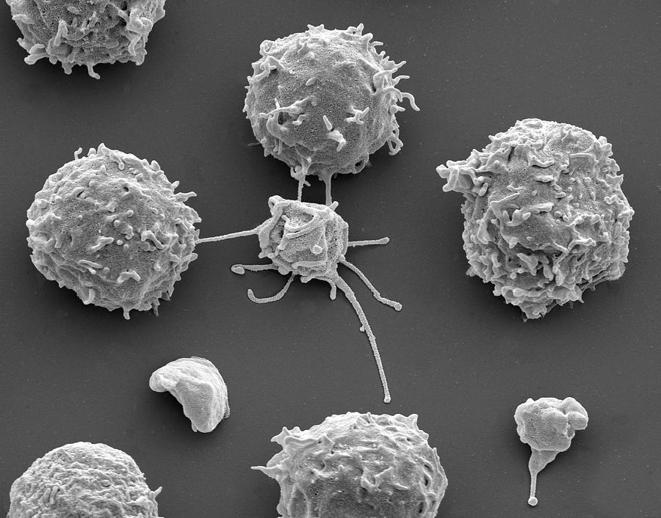
Nom du gène  et  niveau d'expression :  +++ : fort  ++ : moyen  + : faible  - : nul | INS | - | +++ | - | -
 | MYH2 | + | - | +++ | +
 | NSG2 | +++ | - | - | -
 | CD8A | - | - | - | +++
 | H1FX | +++ | +++ | +++ | +++
Rôle de la cellule spécialisée |  | Communication nerveuse | Communication hormonale | Raccourcissement, mouvement | Protection de l'organisme

- Compléter le tableau à partir du site proteinatlas.org et en vous aidant de la fiche technique.
- Sachant que toutes les cellules possèdent les mêmes gènes, et en vous appuyant sur le tableau complété, rédiger un texte pour montrer que les cellules spécialisées n’expriment qu’une partie de leur information génétique.

Les différentes cellules n'ont pas le même aspect, ni la même fonction. On remarque qu'aucune cellule n'exprime tous les gènes. Certains gènes ne sont exprimés que dans un type de cellule, par exemple INS dans le pancréas, ou NSG2 dans les neurones. Par contre le gène H1FX est exprimé dans toutes les cellules. Or toutes les cellules possèdent les mêmes gènes. Il semblerait donc que le fonctionnement d'une cellule (sa spécialisation) dépend des gènes qui sont exprimés ou pas.

